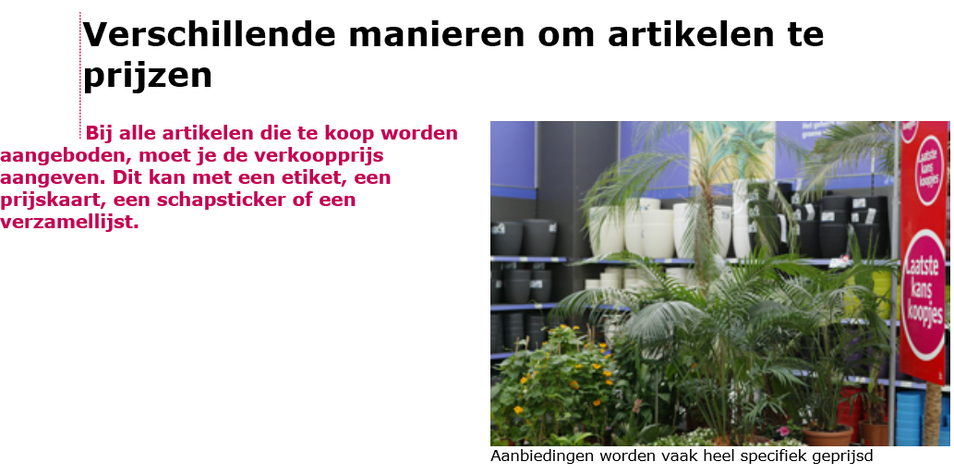
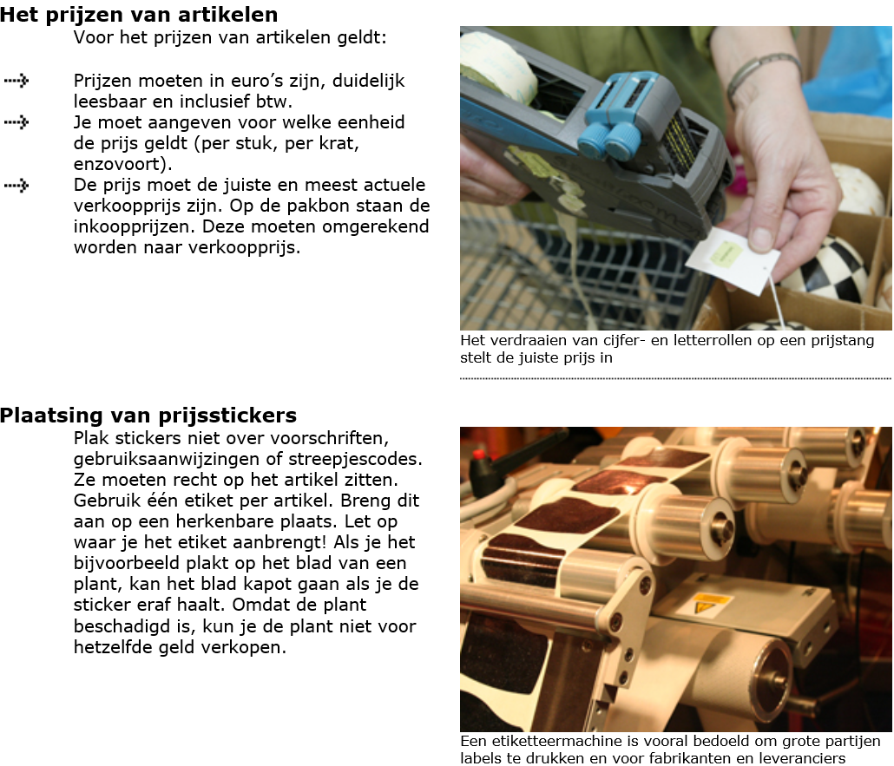
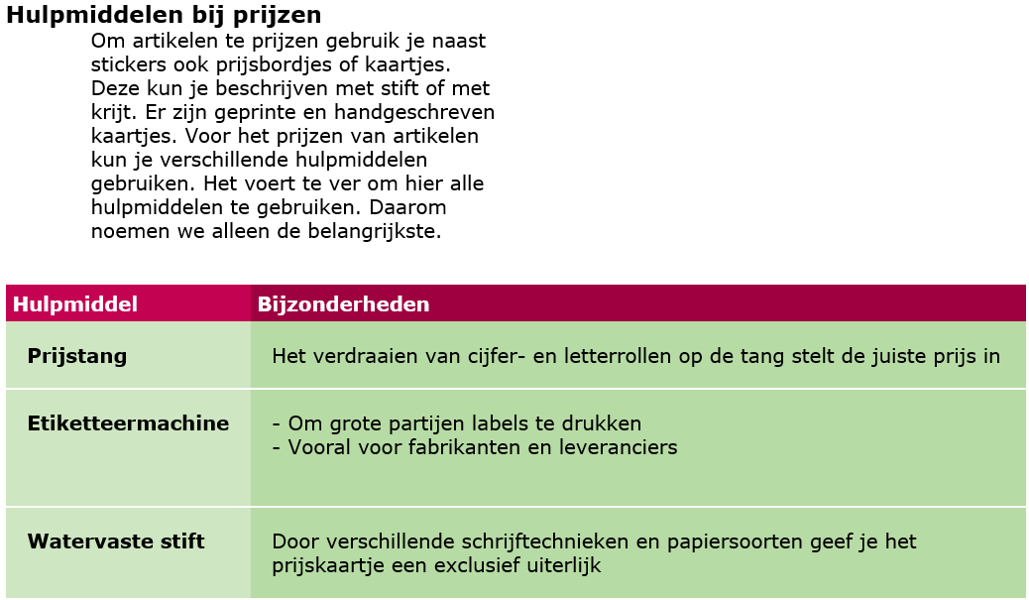

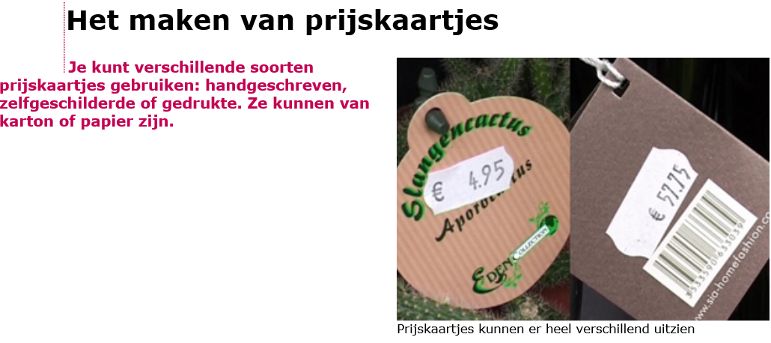
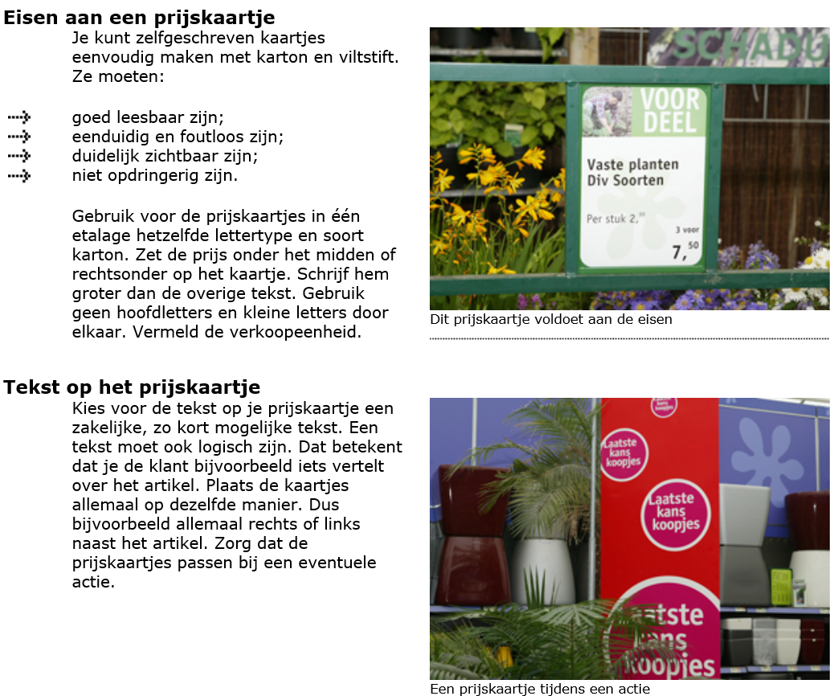

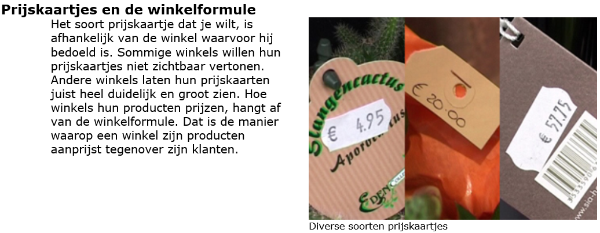

Opdracht
Op o.a. je leerbedrijf zullen aanbiedingen of kortingsacties bij de klant onder de aandacht worden gebracht door middel van opvallende prijskaarten. Werk je bij bijvoorbeeld een Intratuin dan is de prijskaart voor een aanbieding al op voorhand door de organisatie bepaald en heb je daar geen inbreng meer in. Lay-out, formaat en logo zijn dan al bepaald.
Ja gaat een aanbieding- of kortingsprijskaart ontwerpen voor een bedrijf waarbij je zelf mag weten welke aanbieding of korting je wilt geven maar let op het type zaak, het assortiment en de winkelformule.

Kies één van de volgende bedrijven:
http://bloomstyle.nl/
http://www.harryland.nl/home.php
https://www.palmenenzo.nl/

Laat in de volgende les je ontwerp zien en geef een toelichting op de prijskaart in relatie tot type zaak, het assortiment en de winkelformule.

